LAS RIQUEZAS DEL HUERTO Alumno A
Escribe sus nombres
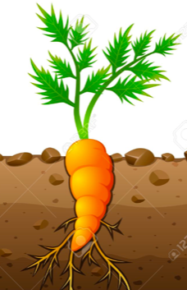 | 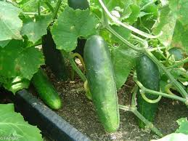 | 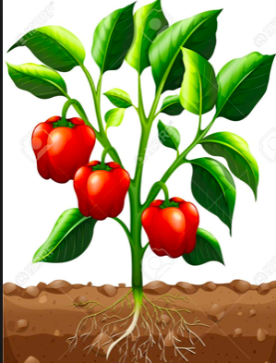 | 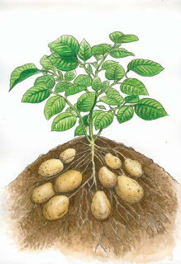 | 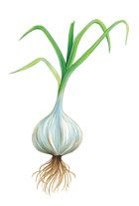
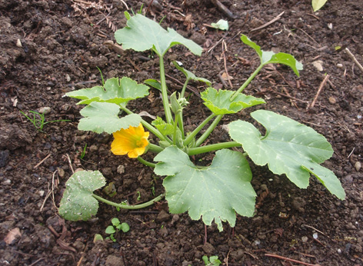 | 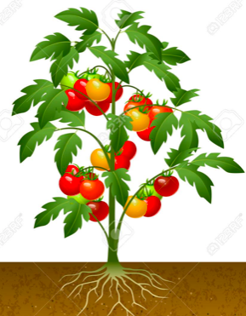 | 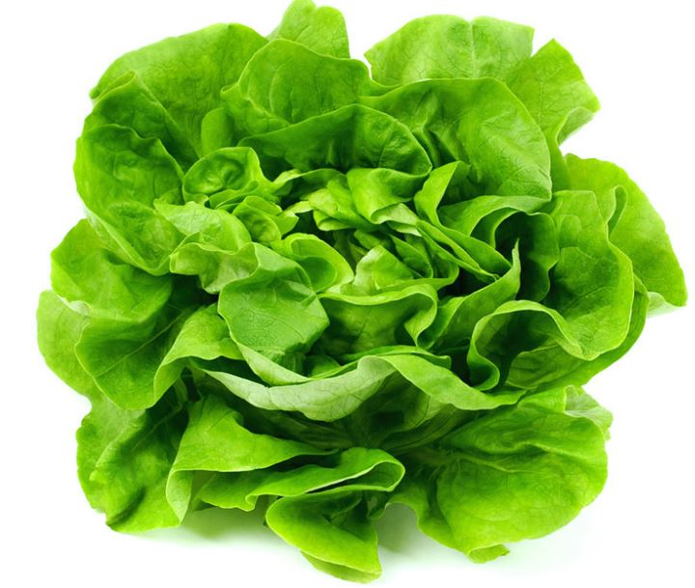 | 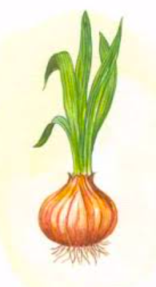 | 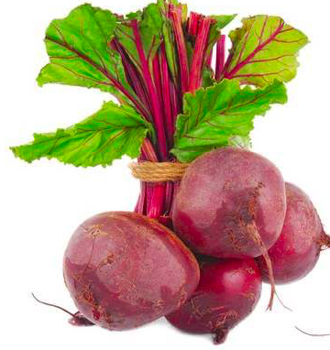

La segunda parte del texto se ha perdido… la tiene tu compañero/a

PATATA
Es originaria del norte de los Andes peruanos, cerca del Ecuador. Para las civilizaciones precolombinas, la patata junto con el maíz, eran alimentos esenciales….

TOMATE
Es originario de los bajos Andes, y fue cultivado por los aztecas en México. Los aztecas lo conocían como xïctomatl, fruto con ombligo. Debido a esa palabra azteca "tomatl" los conquistadores españoles lo llamaron "tomate"….

ZANAHORIA
Es una especie originaria de Asia Central. Su origen se remonta al año 3000 a C. En su origen, la zanahoria era de raíz blanca como su pariente salvaje. Fue cultivada y expandida por toda Europa y el resto del mundo…

CEBOLLA
Es un cultivo originario de Asia. Es una verdura muy antigua: ya era cultivada en el 6.000 a.C. Actualmente es la tercera hortaliza más cosechada después del tomate y la patata, y se cultiva y utiliza en todo el mundo…
AJO
Es cultivado desde tiempos inmemoriales por el hombre, y se cree que es originario del Suroeste de Siberia. Era muy apreciado por egipcios, griegos y romanos, que lo consideraban una excelente medicina…
CALABACIN
No se sabe con seguridad si procede de Asia Meridional o de América Central.
Los árabes extendieron su cultivo por las regiones mediterráneas. En las zonas del norte de Europa, su consumo fue más tardío y no tuvo lugar hasta la II Guerra Mundial…

LECHUGA
Su cultivo comenzó hace unos 2.500 años en el Oriente Próximo. Fue una especie vegetal conocida por los persas, griegos y romanos. Hoy en día se consume en todo el mundo y es la verdura de hoja más extendida del planeta…

PEPINO
El origen del pepino se sitúa en las regiones tropicales del sur de la India desde hace aproximadamente 3000 años. De la India pasó a Egipto, donde fue uno de los alimentos preferidos por los faraones. Con los griegos y los romanos su cultivo se extendió por el resto de Europa. A América llegó en el s. XV con Cristóbal Colón…

¿Qué verduras y hortalizas comes normalmente? ¿Cuáles son tus preferidas?
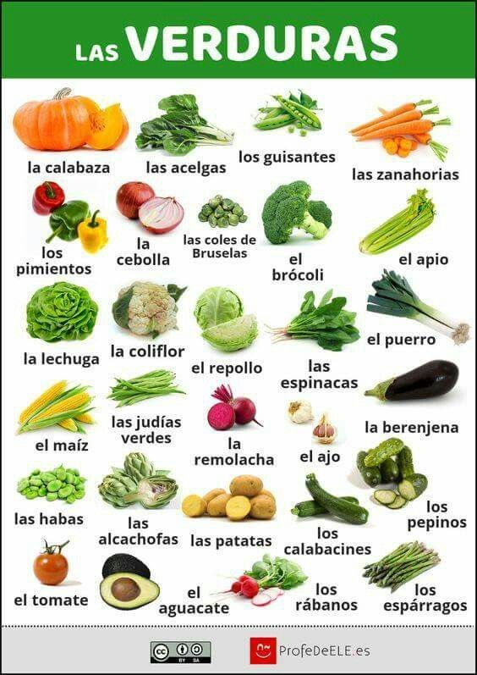
LAS RIQUEZAS DEL HUERTO Alumno B

Escribe los nombres:

La primera parte del texto se ha perdido… la tiene tu compañero/a. ¿Qué hortaliza es?

….Junto al maíz y la patata, fue introducido en España a principios del siglo XVI. Es rico en vitaminas y minerales, protege la vista, cuida la piel y mejora la circulación sanguínea. Se come de muchas formas, crudo, en salsas y en forma de sopa fría (el gazpacho)

… Está cargado de propiedades nutritivas y beneficios para la salud: combate las infecciones, estimula el sistema inmunitario y es un protector cardiovascular. Actualmente se consume y se cultiva en todo el mundo. Se utiliza mucho como condimento en la cocina mediterránea.

….Llegó a Europa en la segunda mitad del s. XVI. En el s. XVIII empezó a ser consumida por los campesinos. En el siglo XIX pasó a cultivarse de forma intensiva y se convirtió en el segundo alimento básico. Ahora es uno de los alimentos más importantes del mundo. En Bélgica es un alimento nacional.

… Es digestiva, depurativa, diurética, bactericida y expectorante. Es, junto con el ajo, uno de los mejores remedios naturales para combatir procesos infecciosos del aparato respiratorio (gripe, bronquitis, faringitis, etc.)

… El 95% de esta hortaliza es agua, apenas tiene calorías y contiene muchos minerales y oligoelementos como el fósforo, el potasio, el magnesio y el calcio.
…. Se come crudo, en ensaladas. Entre sus vitaminas destacan las del grupo B, imprescindibles para el sistema nervioso y la salud celular. Además, contiene ácido fólico, vitamina C, calcio, hierro, magnesio, fósforo, potasio y zinc.

… Su producción se generaliza en el siglo XV, pero no es hasta el siglo XVI donde se comienza a cultivar la variedad naranja y robusta que conocemos en la actualidad. Es una de las hortalizas más producidas en el mundo.
Tiene muchas propiedades : estimula la mente, fortalece las uñas y el pelo, es buena para la piel y para la vista.

… Tiene un alto valor nutritivo por su riqueza en vitamina C, sales minerales de rápida absorción y elementos como el hierro. Esta verdura protagonista de tantas ensaladas es también conocida por sus propiedades relajantes.

¿Qué verduras y hortalizas comes normalmente? ¿Cuáles son tus preferidas?
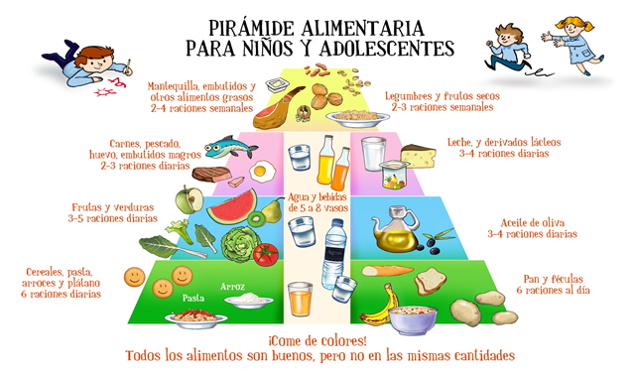
Habla con tu compañero, infórmate sobre lo que come y dibuja su pirámide alimentaria. ¿Come de manera equilibrada? ¿Qué tiene que mejorar?
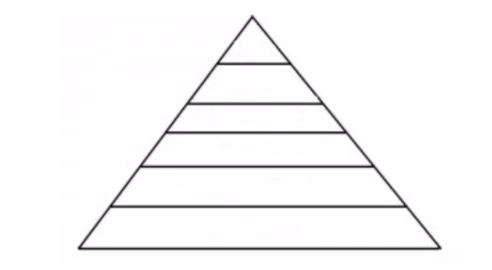
Necesitaréis estas expresiones de frecuencia:
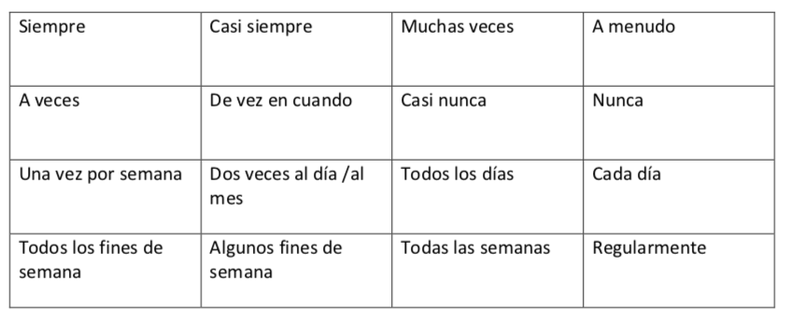
EL HUERTO POR PERMACULTURA

La Permacultura se fundamenta en una serie de principios éticos: cuidado de la tierra, cuidado de las personas, distribución de los excedentes y reducción del consumo. Permacultura es contribuir a que la casa en la que vivimos no sea contaminante (o lo sea cada vez menos), cultivar alimentos o cuidar la vegetación autóctona. Trabajar en contacto con la tierra, en una constante observación de los comportamientos de la naturaleza, y asumir responsabilidades en su cuidado proporcionará una gran satisfacción personal.

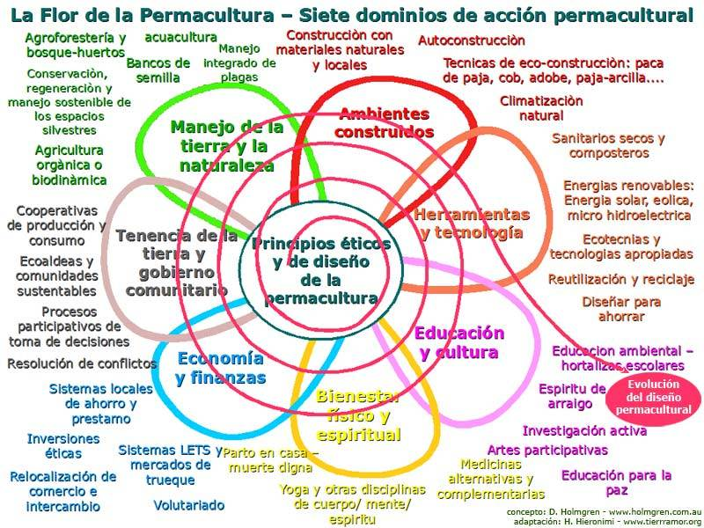

¿Qué elementos principales debemos incluir en el diseño de nuestro huerto?
- Biodiversidad: debemos tener una variedad de verduras, flores y hierbas medicinales que le den vida al huerto.
- Imitar a la naturaleza : evitar líneas rectilíneas de verduras, todo debe ser o parecer espontáneo, como en la naturaleza
- El suelo : La calidad del suelo no es un problema ya que utilizamos compost.
- Compostera: Es el lugar donde vertimos todos nuestros residuos orgánicos o desechos vegetales. Esta materia orgánica, a través de procesos de descomposición se convierte en compost, una tierra muy nutritiva que se utiliza como abono para nuestras plantas.
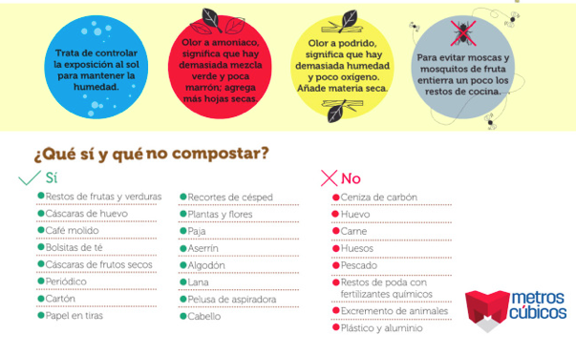
- Lombriceras: es el criadero de lombrices californianas, unas lombrices rojas que ayudan al proceso de degradación de la materia orgánica.
- Cama alta: Es el lugar donde crecerán nuestra verduras. Son unos verdaderos “colchones” para nuestros cultivos porque no se pisan nunca. El ancho de estos varía entre 1 metro y 1,20, debe permitir que se trabaje por ambos lados.
- No es necesario mover la tierra, sólo se hace una primera vez para ponerla y luego lo importante es dejar sobre ella todos los residuos de los vegetales que en ella han crecido.
- Las hierbas medicinales y las flores: En un huerto siempre deben existir flores y hierbas medicinales. Atraen a las abejas.
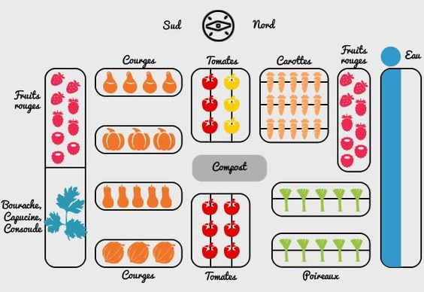
Ejemplo de huerto en permacultura
Asociaciones de cultivos beneficiosas
AJO | Albahaca, berenjena, escarola, fresas, lechuga, nabo, pepino, pimiento, remolacha, tomate, zanahoria.
BERENJENA | Ajo, apio, borraja, cebolla, col, escarola, espinaca, judía, lechuga, patata, puerro, rábano, zanahoria.
CALABACÍN | Albahaca, cebolla, guisante, judía, lechuga, patata, maíz.
CEBOLLA | Berenjena, calabacín, col, escarola, espinaca, fresa, lechuga, melón, pepino, perejil, puerro, remolacha, sandía, tomate, zanahoria.
FRESA | Ajo, cebolla, espinaca, lechuga, puerro, tomillo.
LECHUGA | Ajo, berenjena, calabacín, calabaza, cebolla, col, espinaca, fresa, guisante, haba, judía, maíz, melón, nabo, patata, pepino, pimiento, puerro, rábano, remolacha, sandía, tomate, zanahoria.
PATATA | Berenjena, calabacín, col, haba, judía, maíz, puerro, rábano, zanahoria.
PUERRO | Apio, berenjena, cebolla, col, escarola, espinaca, lechuga, patata, pimiento, remolacha, tomate, zanahoria
REMOLACHA | Apio, ajo, cebolla, col, lechuga, nabo, pepino, puerro.
ZANAHORIA | Acelga, ajo, berenjena, cebolla, col, guisante, judía, lechuga, patata, puerro, rábano, tomate
Flores benéficas
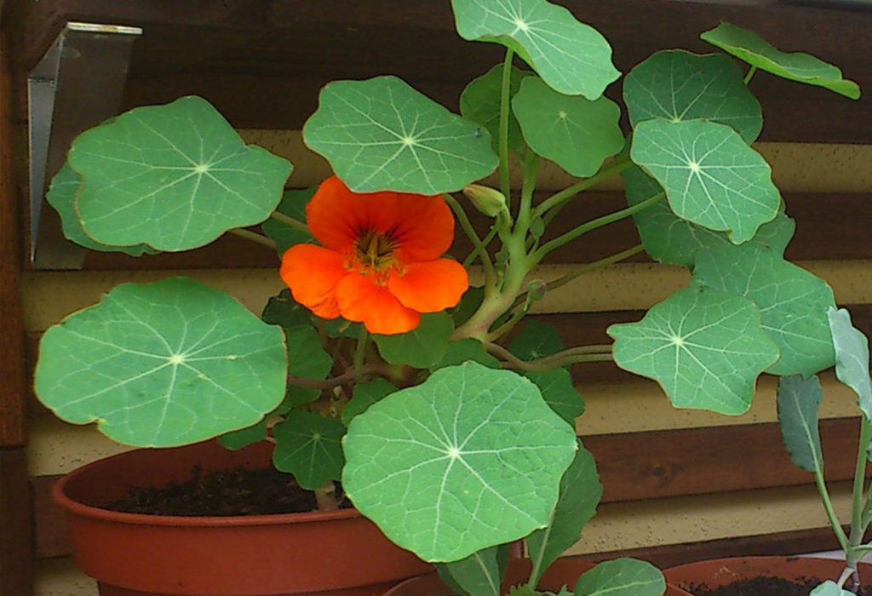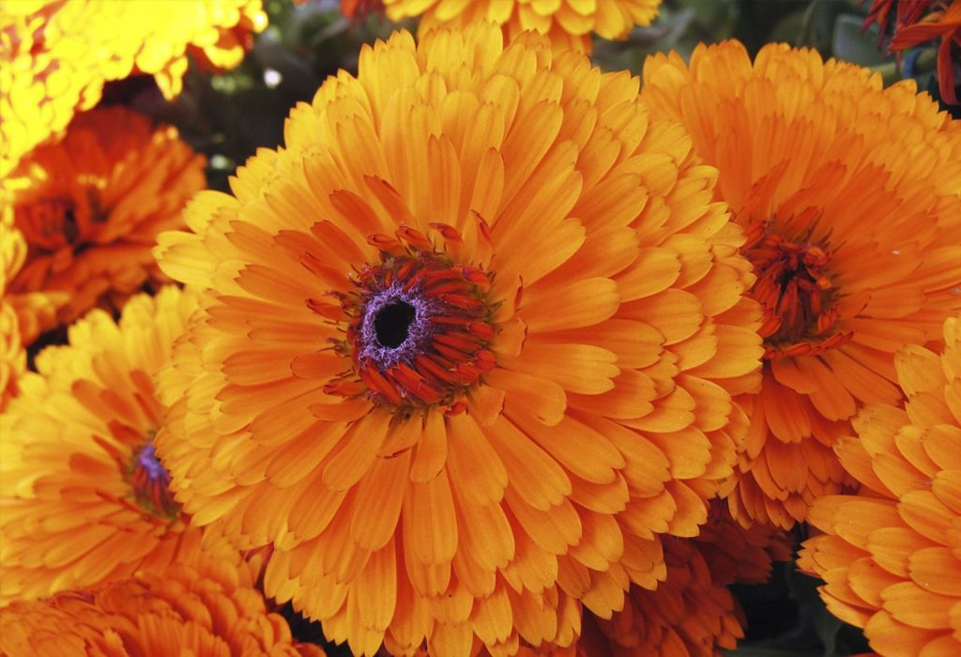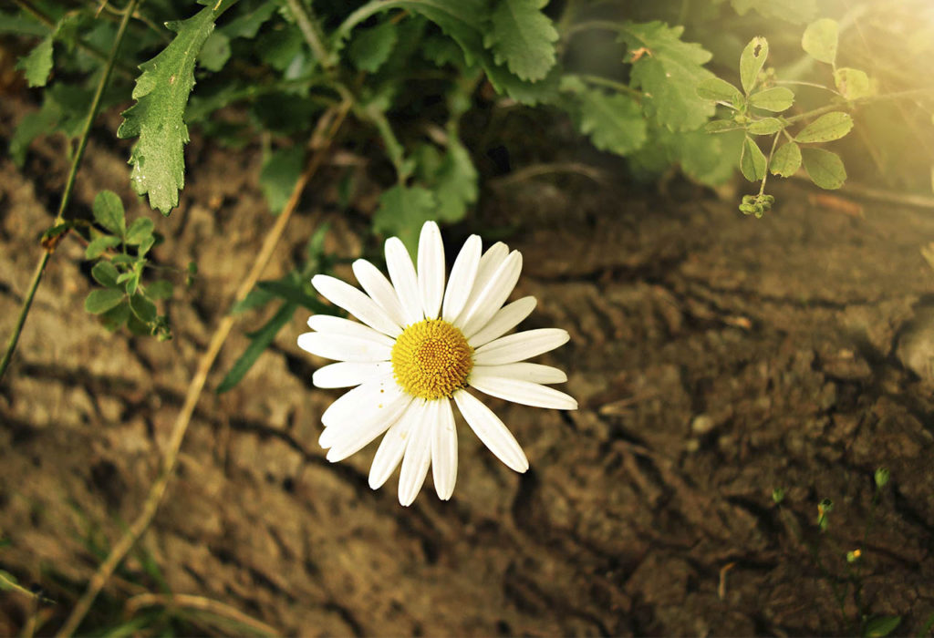
capuchina caléndula margarita
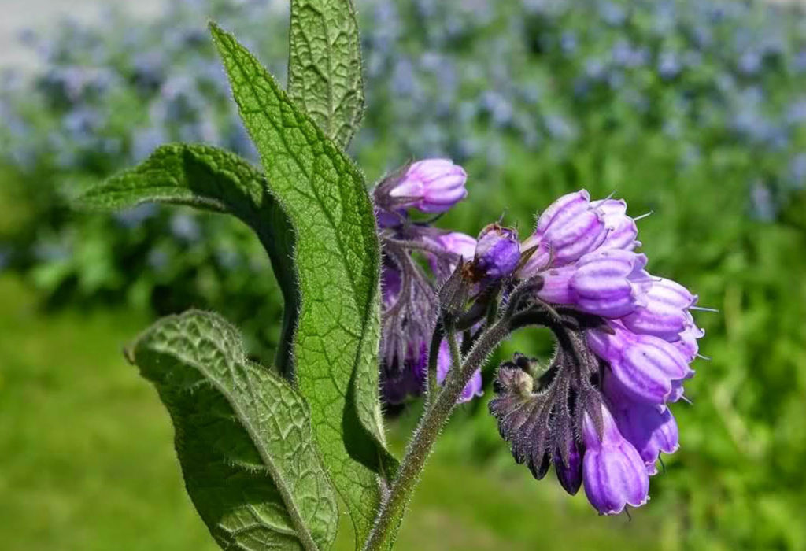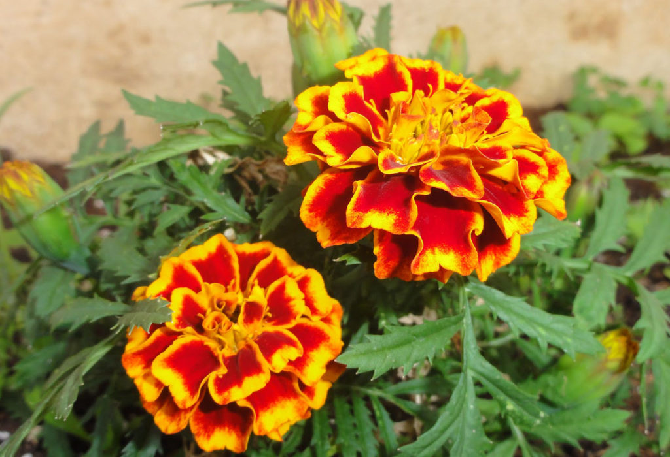
consuelda copete
TAREAS EN EL HUERTO | ¿Quién?
¿Qué herramientas necesitamos?:

¿Cómo nos las procuramos? ¿Dónde las guardamos ?

Diseñar el huerto en un plano (tener en cuenta las asociaciones benéficas) y las dimensiones de los bancales (1m x 2m) (1m x 1m)
Realizar carteles con las plantaciones que hacemos en varias lenguas

Diseñar y realizar el calendario del huerto escolar (para apuntar quién ha trabajado y qué ha hecho en el huerto)

Construir la compostera

Aprender a compostar | Todos
Sistema para recoger el agua de lluvia para riego

Poner en marcha el criadero de lombrices

Labores hortelanas: sembrar, plantar, regar, cosechar | Todos
Procurarse las semillas y las plantas

Pedir consejo a personas expertas en huertos y en permacultura
Informarse sobre las variedades de hortalizas “antiguas”
(preguntar a personas mayores, buscar en internet…)
¿Qué más?

